
WK-2D/WK-2E型微机库仑综合分析仪

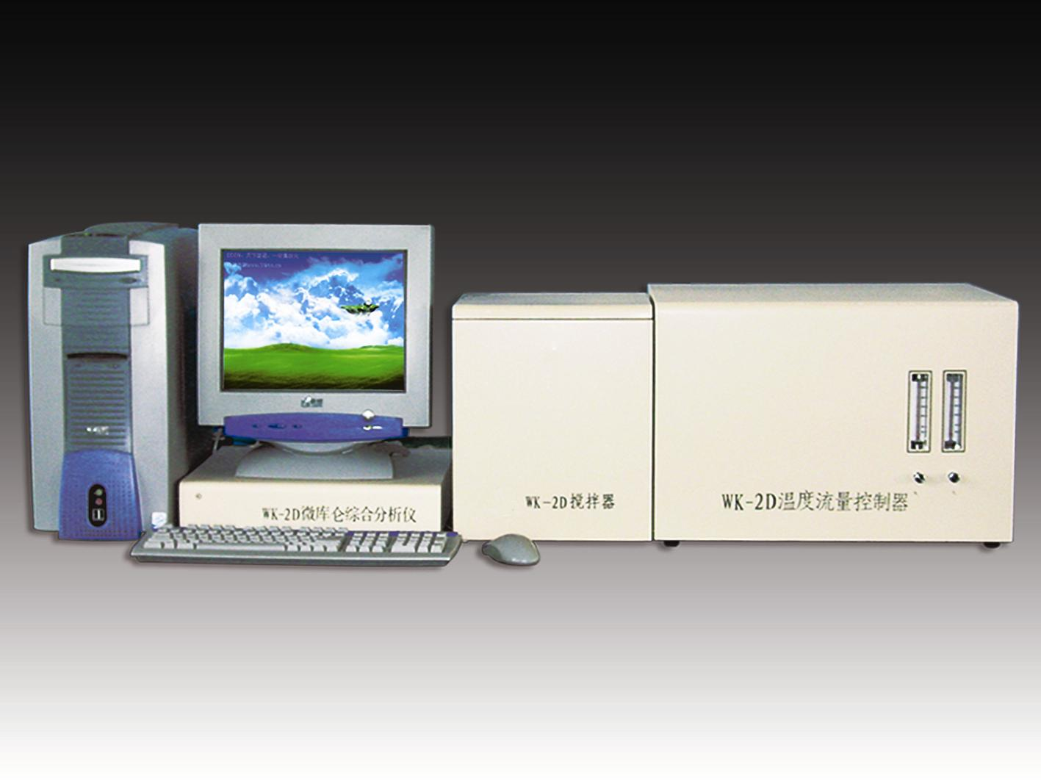
WK-2D/WK-2E型微机库仑综合分析仪应用微库仑分析原理，采用计算机控制整个分析过程，样品由注射器注入裂解管反应转化为可滴定离子，由载气带入滴定池滴定，消耗电解液中的滴定剂，通过电解电生出与消耗等量的滴定剂，测量电解过程消耗的电量，依据法拉第定律，计算出样品含量。

技术指标：
- 发生电流：±2mA
- 电解电压：±30V
- 偏压范围：0～500mV
- 测量范围：
硫：0.2～5000mg/L
氯：0.5～5000mg/L
氮：0.5～5000mg/L
- 重现性误差：以分析硫为例
x＜1.0 mg/L ＜50%
1.0mg/L≤x≤10 mg/L ＜10%
x＞10 mg/L ＜5%
- 控温范围：室温～1000℃
特点：
- WINDOWS操作平台
- 中文提示
- 性能可靠
- 稳定性好
- 安装简便
- 显示全过程状态、参数、结果
- 打印各种参数结果

应用于石油、化工、冶金、高校等部门的产品分析、科学研究。

生产商：泰州大唐分析仪器有限公司(姜堰市大地仪器厂)
地址:江苏省姜堰市高新技术创业中心(PC:225500)
Tel：0523-82075091 Fax：0523-82075092
E-mail：jsjyddyq@163.com http://www.dadiyiqi.com.cn

